一选择题：
1. 频率为100Hz，传播速度为300m/s的平面简谐波，波线上两点振动的位相差为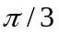，则两点相距为
(A) 2m; (B) 2.19m; (C) 0.5m; (D) 28.6m.
[ ]
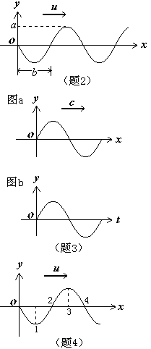2. 一平面简谐波以速度v沿X轴正方向传播，在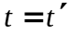时波形曲线如图所示，则坐标原点的振动方程为
(A) 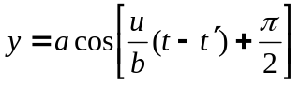; (B) 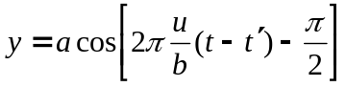;
(C) 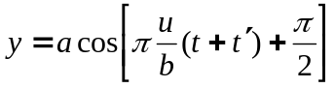; (D) 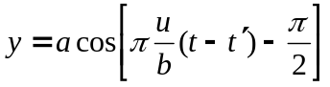.
[ ]
3. 图a表示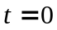时的余弦波的波形图，波沿X轴正向传播；图b为一余弦振动的曲线，则图a中所表示的x=0处振动的初位相与图b所表示的振动的初位相
- 均为零;
- 均为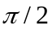;
- 均为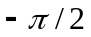;
- 依次分别为与；
- 依次分别为与.
[ ]
4. 一简谐波沿X轴的正方向传播，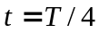时的波形曲线如图所示。若振动以余弦函数表示，且此题各点振动的初相取到之间的值，则
(A) O点的初位相为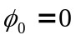;
(B) 3点的初位相为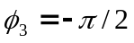;
(C) 2点的初位相为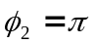;
(D) 1点的初位相为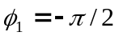.
[ ]
5. 一平面简谐波在弹性媒质中传播，在媒质质元从平衡位置运动到最大位移处的过程中：
(A) 它的动能转换成热能
(B) 它的势能转换成动能
(C) 它从相邻的一段质元获得能量，其能量逐渐增大。
(D) 它把自己的能量传给相邻的一段质元，其能量逐渐减小。
[ ]
6. 如图所示，和为两相干波源，它们的振动方向均垂直于图面，发出波长为的简谐波，P点是两列波相遇区域中的一点，已知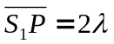，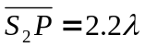，已知两列波在P点发生相消干涉。若的振动方程为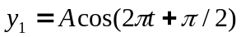，则的振动方程为
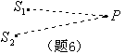(A) 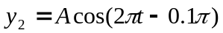; (B) 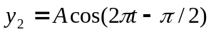;
(C) 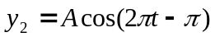; (D) 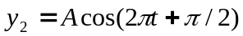.
[ ]

7. 在驻波中，两个相邻波节间各质点的振动
(A) 振幅相同，位相相同， (B) 振幅不同，位相相同，
(C) 振幅相同，位相不同， (D) 振幅不同，位相不同。
[ ]
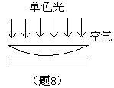8. 如图，用单色光垂直照射在观察牛顿环的装置上，当平凸透镜垂直向上缓慢平移而远离平面玻璃时，可以观察到这些干涉条纹
(A）向右平移; (B) 静止不动;
(C) 向中心收缩; (D) 向左平移;
(E) 向外扩张.
[ ]
9. 在麦克耳孙干涉仪的一支光路中，垂直放入一片折射率为n的透明介质薄膜后，测出两束光的光程差的改变量为一个波长，则薄膜的厚度是
(A) 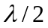; (B) 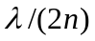; (C) 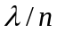; (D) 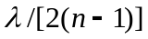.
[ ]
10. 根据惠更斯—菲聂耳原理，若已知光在某时刻的波阵面为S，则S的前方某点P的光强度决定波阵面S上所有面积元发出的子波各自传到P点的
(A) 振动振幅之和； (B) 光强之和；
(C) 振动振幅之和的平方； (D) 振动的相干叠加。
[ ]
11．在双缝衍射试验中，若保持双缝和的中心之间的距离d不变，而把两条缝的宽度a各自略微加宽，则
- 单缝衍射的中央主极大变宽，其中所包含的干涉条纹数目变少;
- 单缝衍射的中央主极大变宽，其中所包含的干涉条纹数目变多;
(C) 单缝衍射的中央主极大变宽，其中所包含的干涉条纹数目不变;
(D) 单缝衍射的中央主极大变窄，其中所包含的干涉条纹数目变少;
(E) 单缝衍射的中央主极大变窄，其中所包含的干涉条纹数目变多.
[ ]
12. 测量单色光的波长时，下列方法中哪一种方法最为准确？
(A) 双缝干涉; （B）牛顿环; （C）单缝衍射; （D）光栅衍射.
[ ]
13. 两偏振片堆叠在一起，一束自然光垂直入射其上时没有光线通过，当其中一偏振片慢慢转动180时透射光强度发生变化为：
（A）光强单调增加; （B） 光强先增加，后减小，再增加
（C）光强先增加，后又减少至零；（D）光强先增加，然后减小，再增加，再减少至零。
[ ]
14. 一束自然光自空气射向一块平面玻璃（如图），入射角等于布儒斯特角, 则在界面2的反射光
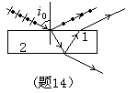（A）光强为零；
（B）是完全偏振光且光矢量的振动方向垂直于入射面；
（C）是完全偏振光且光矢量的振动方向平行于入射面；
（D）是部分偏振光。
[ ]
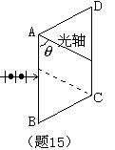
15. ABCD为一块方解石的一个截面，AB为垂直于纸面的晶体平面与纸面的交线。光轴方向在纸面内且与AB成一锐角，如图所示。一束平行的单色自然光垂直于AB端面入射，在方解石内折射光分解为o光和e光, o光和e光的
（A）传播方向相同，电场强度的振动方向互相垂直；
（B）传播方向相同，电场强度的振动方向不互相垂直；
（C）传播方向不同，电场强度的振动方向互相垂直；
（D）传播方向不同，电场强度的振动方向不互相垂直。
[ ]
二、填空题
1. 一横波的波动方程是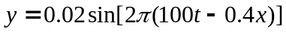，则振幅是（ ），波长是（ ），频率是（ ），波的传播速度是（ ）。
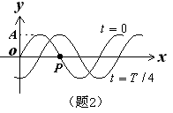2. 图中两条曲线分别为一简谐波在和（T为周期）时的波形图，试另画出P处质点的振动曲线。
3. 一平面简谐波沿X轴负方向传播，已知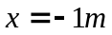处质点的振动方程为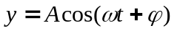, 若波速为u，则此波的波动方程为（ ）。
4. 在截面积为S的圆管中，有一列平面简谐波在沿管传播，此波的波动方程为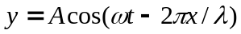，管中波的平均能量密度是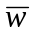，则通过截面积S的平均能流是（ ）。
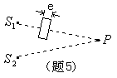5. 如图所示：假设有两个同相的相干光源和，发出波长为 的光，P是它们连线的中垂面上的一点，若在与P之间插入厚度为e，折射率为n的薄玻璃片，则两光源发出的光在P点的位相差
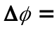（ ）；
若已知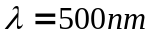，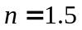，P点恰为第四级明纹中心，则（ ）。
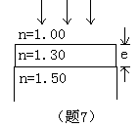6. 光强均为I的两束相干光相遇而发生干涉时，在相遇区域内有
可能出现的最大光强是（ ）。
7. 波长为的单色光垂直照射如图所示的透明薄膜上，膜厚度为e，两束
反射光的光程差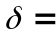（ ）。
8. 若在迈克耳孙干涉仪的可动反射镜M移动0.620mm的过程中，观察到
干涉条纹移动了2300条，则所用光波的波长为（ nm）。
9. 平行单色光垂直入射于单缝上，观察夫琅和费衍射。若屏上p点处为第二级暗纹，则单
缝处波面相应地可划分（ ）个半波带。
10. 在单缝的夫琅和费衍射试验中，若将缝宽缩小一半，原来第三暗纹处将是（ ）纹。
11. 使光强为的自然光垂直通过偏振依次各成45度角的三块偏振片，则透过三块偏振片的光强为（ ）。
三计算题：
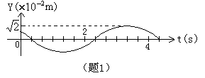1．一简谐波沿OX轴正方向传播，波长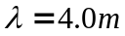，周期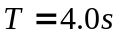，已知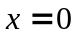处质点的振动曲线如图所示
（1）写出处质点的振动方程；
（2）写出波的表达式；
（3）画出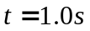时刻的波形曲线。

2．在均匀介质中，有两列余弦波沿OX轴传播，波动方程分别为
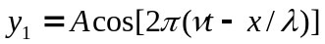，和 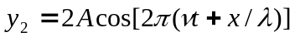
试求OX轴上合振幅最大与合振幅最小的哪些点的位置。

3．在双缝干涉试验中，波长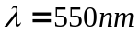的单色平行光垂直入射到缝间距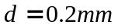的双缝上，屏到双缝的距离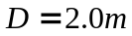，求
（1）中央明纹两侧的两条第10级明纹中心的间距；
（2）用一厚度为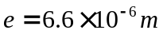，折射率为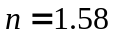的玻璃片复盖一缝后，零级明纹将移到原来的第几级明纹处？

4．一平面衍射光栅宽2.0000cm，共有8000条缝，用钠黄光（5893埃）垂直入射，试求出可能出现的各个主极大对应的衍射角。

